Poznań, 4 listopada 2022 roku

Oto najsilniejsze marki w polskich mediach.
Poznaj wyniki najnowszego badania Top Marka

Magazyn Press oraz PSMM Monitoring & More po raz 15. publikują raport Top Marka, którego efektem jest 50 rankingów branżowych i aż 500 brandów uszeregowanych według siły marki. Jak czytamy w badaniu, tegoroczne – jubileuszowe wydanie, ukazuje się w trudnym czasie, gdyż w niemal wszystkich analizach przewija się wątek wojny w Ukrainie i skutków, jakie wywołała. Jak wskazują organizatorzy, sytuacja ta nie pozostaje bez wpływu na komunikację marek, ale też jest dla nich szansą na zbudowanie mocnych fundamentów i zgromadzenie wokół brandów lojalnych wobec nich osób.

Tegoroczna analiza medialności objęła aż 70 mln materiałów z prasy i internetu (w tym z mediów społecznościowych), które ukazały się od 1 lipca 2021 do 30 czerwca 2022 roku. Jak tłumaczy Izabela Grzechnik, project manager for new research and developmen PSMM Monitoring & More: – Aby stworzyć rankingi branżowe i listę 500 najsilniejszych w mediach marek, przeanalizowaliśmy ponad 2 mln tekstów prasowych, 14 mln internetowych oraz 54 mln postów, które ukazały się na ogólnodostępnych profilach na Facebooku, Instagramie, Twitterze i YouTubie.

Metodologia badania

Kluczowym wskaźnikiem, na podstawie którego powstaje ranking (całościowy oraz branżowy) jest siła marki. Na ten wielowymiarowy indeks składają się wartości pozwalające najpełniej ocenić obecność brandów w mediach zarówno pod względem liczby, zasięgu, jak i wydźwięku publikacji. Najważniejszą składową siły marki jest impact, czyli szacowane dotarcie informacji o marce. – Wyliczamy go na podstawie danych o zasięgu danego medium – jego nakładzie w przypadku prasy, średniej miesięcznej liczbie unikalnych użytkowników w przypadku serwisów internetowych, czy liczbie obserwujących na portalach społecznościowych – dodaje Izabela Grzechnik.

Drugą składową siły marki jest indeks sentymentu. Dla jego uzyskania publikowane treści oceniane są pod kątem ich wydźwięku, a następnie wyliczana jest proporcja między liczbą wzmianek pozytywnych, negatywnych i neutralnych.

Pierwsza dziesiątka Top Marek w Polsce

Pierwsze miejsce w tegorocznej edycji konkursu Top Marka zajął PKO Bank Polski. Siła brandu wyniosła 9 125 371 pkt. Drugie miejsce – Orlen, osiągając wynik 7 533 505 pkt. Na trzecim miejscu uplasowała się marka z branży energetyki i surowców – PGE z wynikiem 6 660 031 pkt. Czwartą pozycję zajął Onet (6 181 993 pkt.), piątą – spadając o 1 oczko względem ubiegłorocznego rankingu – TVN (6 160 402 pkt.) Szóste miejsce w tym roku – ze spadkiem o 3 oczka względem 2021 roku – należy do Banku Pekao (6 139 316 pkt.). Na 7. miejsce awansował Santander Bank z wynikiem 5 986 290 pkt. Na miejscu 8. znalazł się Polsat z wynikiem 5 337 947 pkt. Do pierwszej dziesiątki najsilniejszych marek awansowały także WP (miejsce 9. – 5 257 197 pkt.) oraz Plus (miejsce 10. z wynikiem 5 138 185 pkt.).

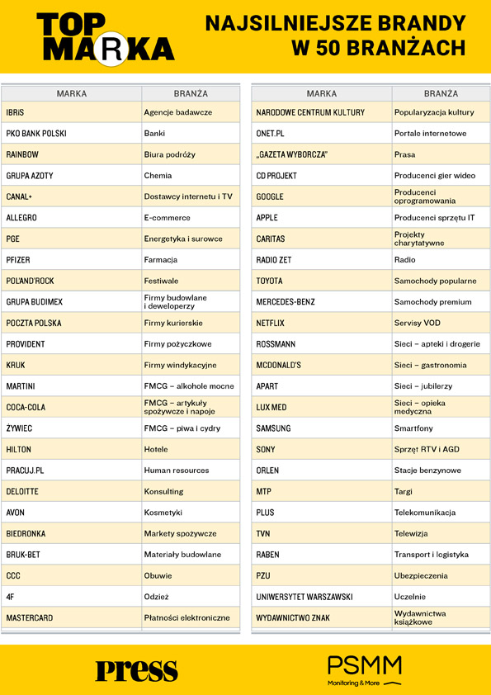

Tabela 1. Najsilniejsze brandy w 50 branżach – Top Marka 2022

Brandy o najlepszym wydźwięku publikacji i wskaźniku dotarcia

Jednym z aspektów poddanych analizie w opracowaniu Top Marka jest wydźwięk publikacji. Najlepszy wynik pod względem indeksu sentymentu spośród 500 marek uwzględnionych w raporcie osiągnął Schubert (Sieci – jubilerzy) z wynikiem 4,81. Na drugim miejscu uplasowała się marka Almatour (Biura podróży) z wynikiem 4,27. Podium zamknął Capgemini (Konsulting) z rezultatem 4,20.

Z kolei największy impact, czyli wskaźnik dotarcia do użytkowników, osiągnęły publikacje Onetu (Portale internetowe) – 9 697 772 631. Drugie miejsce należy do WP (Portale internetowe) – 5 658 831 805. Trzecie do TVN (Telewizja), który osiągnął wynik 5 079 254 354.

Marka Marek XV-lecia

Z okazji jubileuszu Top Marki, poza wyselekcjonowaniem 500 najsilniejszych medialnie brandów, Magazyn „Press” i PSMM Monitoring & More wyłoniły Markę Marek XV-lecia. W tym przypadku wzięto pod uwagę wszystkie branże badane od pierwszej edycji plebiscytu, czyli od 2008 roku.

Marką Marek XV-lecia został PKO Bank Polski. Tuż za nim znalazł się TVN, a podium zamknęła Biedronka.

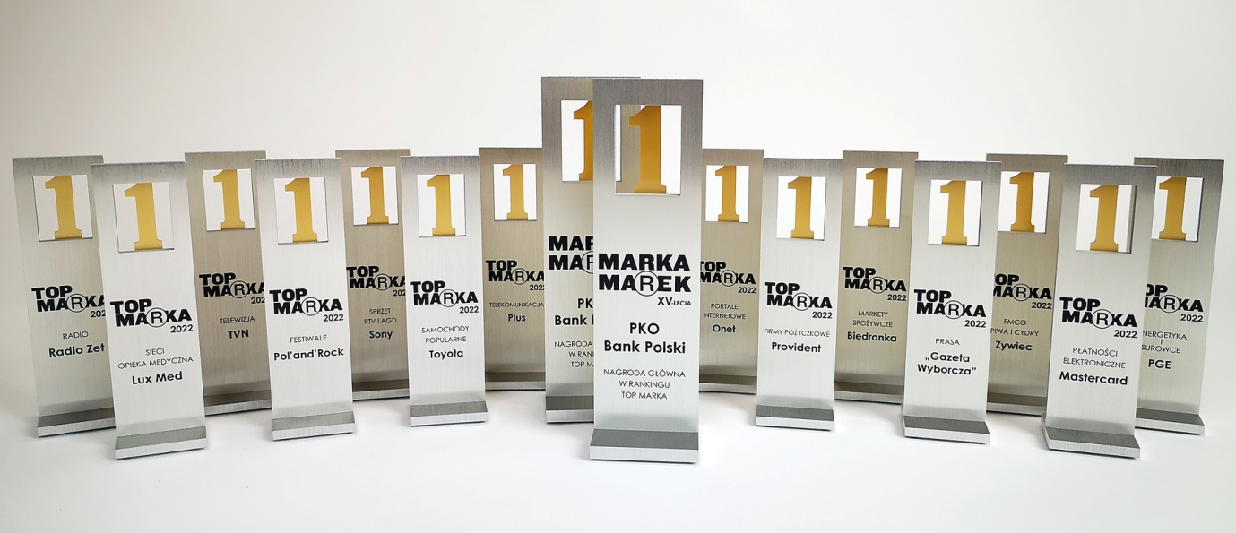

Fot. 1. Statuetki Top Marka 2022

Dezinformacja największym wyzwaniem w komunikacji marek

Jak co roku, publikację raportu poprzedziła debata z udziałem przedstawicieli polskiego biznesu: Sebastiana Bykowskiego, prezesa PSMM Monitoring & More, Karoliny Łuczak, kierowniczki biura prasowego i komunikacji wewnętrznej, rzeczniczki prasowej Provident Polska, Łukasza Niewoli, dyrektora komunikacji korporacyjnej i zrównoważonego rozwoju Grupy Lux Med, Michała Siegiedy, dyrektora komunikacji korporacyjnej i PR Wirtualna Polska Holdingu, oraz Pawła Trochimiuka, prezesa Partner of Promotion. Debatę poprowadziła Barbara Erling. Tematem tegorocznego spotkania była dezinformacja, która stanowi coraz większe wyzwanie dla marek.

– Świat zmienia się na naszych oczach. Nie będzie przesadą stwierdzenie, że żyjemy w stanie permanentnego zagrożenia. Globalne zmiany wywołane przez pandemię, wojnę, pogłębiającą się dezinformację sprawiają, że marki nie mogą pozostać obojętne wobec tych problemów – komentuje Sebastian Bykowski, prezes PSMM Monitoring & More. Jak dodaje: – Dziś marki muszą opowiedzieć się po stronie określonych wartości. Oczekują tego nie tylko konsumenci, ale i najbliższe otoczenie – pracownicy i dostawcy. Tylko w ten sposób możemy zbudować przewagę konkurencyjną.

Raport branżowy Top Marka – w wersji podstawowej i poszerzonej – dostępny jest na stronie: www.topmarka.eu

Podstawy metodologii
Przyjęta w badaniu metodologia opiera się na korzystaniu z porównywalnych wskaźników dla wszystkich rodzajów wzmianek, uwzględniających specyfikę prasy, portali internetowych i social mediów. Wartością decydującą o miejscu brandu w rankingu jest niezmiennie siła marki – wypadkowa kilku zmiennych (impactu, indeksu wydźwięku i liczby publikacji) świadczących zarówno o liczbie kontaktów odbiorców z marką, jak i jakościowej ocenie komunikatu na jej temat. Do wyliczenia sumarycznego impactu analizowanych materiałów zastosowano współczynnik korygujący dla krótkich, jednowyrazowych lub jednozdaniowych wzmianek. Wpływ takich publikacji na kształt rankingu został ograniczony, by nie przesłoniły one znaczenia materiałów związanych z bieżącą działalnością marek i zazwyczaj w większym stopniu wpływających na ich wizerunek.

Wskaźniki zastosowane w badaniu „Top Marka 2021”
Impact – dotarcie wzmianki o marce w oparciu o dane o konsumpcji medium.
Indeks sentymentu – współczynnik oparty na wydźwięku; odzwierciedla udział publikacji pozytywnych, neutralnych i negatywnych w całości przekazu o danej marce: im wyższy, tym lepszy.
Siła marki – ostateczna wartość decydująca o miejscu w rankingu; jest indeksem kilku zmiennych świadczących zarówno o liczbie kontaktów odbiorców z marką, jak i jakościowej ocenie komunikatu.
Metodologia Top Marki

Raporty branżowe Top Marka – w wersji podstawowej i poszerzonej >> sklep.topmarka.eu

PSMM Monitoring & More i Press sp. z o.o. sp. k. wyrażają zgodę na pełną lub częściową publikację materiałów pod warunkiem podania źródła (pełne nazwy firm: i Press sp. z o.o. sp. k., a w social media oznaczenie @PSMMonitoring (FB,TT) oraz @MagazynPress (FB) i @RedakcjaPress (TT)).

Osoba do kontaktu:
Katarzyna Popławska
Kierownik działu marketingu i PR
kom: +48 697 410 680
kpoplawska@psmm.pl
PSMM Monitoring & More
60-801 Poznań, ul. Marcelińska 14
www.psmm.pl
www.twitter.com/PSMMonitoring
www.facebook.com/PSMMonitoring

Redakcja „Press”
+48 22 334 83 33
biuro@press.pl
Press sp. z o.o. sp. k.
60-523 Poznań, ul. Dąbrowskiego 75/66
www.press.pl
www.facebook.com/MagazynPress
www.twitter.com/pressredakcja

